Social media berichten
Om je nog beter te ondersteunen met de verkoop van de kaas, hebben wij kant-en-klare social media berichten. Onderstaande berichten kun je gebruiken voor bijvoorbeeld Facebook en Instagram. Plaats de digitale poster als foto erbij en klaar is jouw bericht

Heb je de digitale poster niet ontvangen?
Stuur dan een mailtje naar: marketing@kaashandelremijn.nl

Stompetoren puzzelpret
Bericht plaatsen als de zomervakantie in uw regio begint.
Klik op onderstaande link om te bekijken wanneer de zomervakantie begint.
https://www.rijksoverheid.nl/onderwerpen/schoolvakanties/zomervakantie/zomervakantie-2022

de zomervakantie staat voor de deur

Voor de vakantiegangers én de thuisblijvers hebben wij het Stompetoren Puzzelboek. Een puzzelboek voor echte kaaskoppen, boordevol puzzels, kaasweetjes en een mooie kleurplaat. Je krijgt ‘m gratis bij onze Stompetoren kaas. Dat is dus dubbel genieten!!

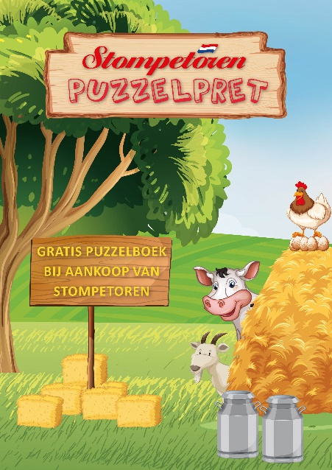

#stompetoren #puzzelboek #puzzelplezier #puzzelpret #kaas #proefdezomer #gratis

